**ОТЧЕТ О ВЫПОЛНЕНИИ**

**МУНИЦИПАЛЬНОГО ЗАДАНИЯ**

**За III квартал 2022 года**

«_______»___________2022

Наименование муниципального учреждения **Муниципальное бюджетное дошкольное образовательное учреждение детский сад с.Аван** Вяземского муниципального района, Хабаровского края (сводный отчет)

Периодичность квартальная

(указывается в соответствии с периодичностью представления отчета

О выполнении муниципалом задания, установленной в муниципальном задании)

Часть 1. Сведения об оказываемых муниципальных услугах

Раздел I

|  |
| --- |
| 801011О.99.0.БВ24ДМ62000  801011О.99.0.БВ24ДН82000  801011О.99.0.БВ24ДП00000  801011О.99.0.БВ24ДН80000 |

1. Наименование муниципальной услуги:

**Реализация основных общеобразовательных программ дошкольного образования**

2.Категории потребителей муниципальной услуги:

**-дети в возрасте от 1 года до 8 лет**

3. Сведения о фактическом достижении показателей, характеризующих объем и (или) качество муниципальной услуги

3.1. Сведения о фактическом достижении показателей, характеризующих качество муниципальной услуги:

|  |  |  |  |  |  |  |  |  |  |  |  |  |  |
| --- | --- | --- | --- | --- | --- | --- | --- | --- | --- | --- | --- | --- | --- |
| Показатель, характеризующий содержание муниципальной услуги | | | Показатель, характеризующий условия (формы) оказания муници-  пальной услуги | | **Показатель качества муниципальной услуги** | | | | | | | | |
| Наименова-  ние показателя | Наименова-  ние показателя | Наименова-  ние показателя | Наименова-  ние показателя | Наименова-  ние показателя | Наименование  показателя | Единица измерения по ОКЕИ | | Утверждено в  муници-  пальном  задании  на год | Утверждено в  муници-  пальном  задании  на отчетную дату | Исполнено  на  отчетную  дату | Допустимо (возможное)  отклонение | Отклонение  превышаю-  щее  допустимое  (возможное)  значение | Причина  отклоне-  ния |
| Наимено-  вание | код |
| 1 | 2 | 3 | 4 | 5 | 6 | 7 | 8 | 9 | 10 | 11 | 12 | 13 | 14 |
| Образова-  тельная  программа | Не указано | От 1 года  до 3 лет | очная | Группа полного дня | Выполнение общеобразовательной программы в соответствии с годовым учебным графиком и календарно-тематическим планом | процент | 744 | 100 | 100 | 100 |  |  |  |
| Укомплектованность педагогическими кадрами | процент | 744 | 100 | 100 | 100 |  |  |  |
| Доля потребителей, удовлетворенных качеством муниципальной услуги | процент | 744 | 70 | 70 | 100 |  |  |  |
| Образова-  тельная  программа | Не указано | От 3 лет  до 8 лет | очная | Группа полного дня | Выполнение общеобразовательной программы в соответствии с годовым учебным графиком и календарно-тематическим планом | процент | 744 | 100 | 100 | 100 |  |  |  |
| Укомплектованность педагогическими кадрами | процент | 744 | 100 | 100 | 100 |  |  |  |
| Доля потребителей, удовлетворенных качеством муниципальной услуги | процент | 744 | 70 | 70 | 94,4 |  |  |  |
| Образова-  тельная  программа | Не указано | От 1года  до3 лет | очная | Группа кратковременного пребывания | Выполнение общеобразовательной программы в соответствии с годовым учебным графиком и календарно-тематическим планом | процент | 744 | 100 | 100 | 100 |  |  |  |
| Укомплектованность педагогическими кадрами | процент | 744 | 100 | 100 | 100 |  |  |  |
| Доля потребителей, удовлетворенных качеством муниципальной услуги | процент | 744 | 70 | 70 | 100 |  |  |  |
| Образова-  тельная  программа | Не указано | От 3 лет  до 8 лет | очная | Группа кратковременного пребывания | Выполнение общеобразовательной программы в соответствии с годовым учебным графиком и календарно-тематическим планом | процент | 744 | 100 | 100 | 100 |  |  |  |
| Укомплектованность педагогическими кадрами | процент | 744 | 100 | 100 | 100 |  |  |  |
| Доля потребителей, удовлетворенных качеством муниципальной услуги | процент | 744 | 70 | 70 | 100 |  |  |  |

3.2. Сведения о фактическом достижении показателей, характеризующих объем муниципальной услуги

|  |  |  |  |  |  |  |  |  |  |  |  |  |  |  |
| --- | --- | --- | --- | --- | --- | --- | --- | --- | --- | --- | --- | --- | --- | --- |
| Показатель, характеризующий содержание муниципальной услуги | | | Показатель, характеризующий условия (формы) оказания муници-  пальной услуги | | **Показатель объема муниципальной услуги** | | | | | | | | | |
| Наименова-  ние показателя | Наименова-  ние показателя | Наименова-  ние показателя | Наименова-  ние показателя | Наименова-  ние показателя | Наименование  показателя | Единица измерения по ОКЕИ | | Утвержденно в  муници-  пальном  задании  на год | Утвержденно в  муници-  пальном  задании  на отчетную дату | Исполнено  на  отчетную  дату | Допустимо (возможное)  отклонение | Отклонение  превышаю-  щее  допустимое  (возможное)  значение | Причина  отклоне-  ния | Средний размер платы (цена, тариф) |
| Наимено-  вание | код |
| 1 | 2 | 3 | 4 | 5 | 6 | 7 | 8 | 9 | 10 | 11 | 12 | 13 | 14 | 15 |
| Образова-  тельная  программа | Не указано | От 1года  до 3 лет | очная | Группа полного дня | Число  воспитанников | человек | 792 | 6 | 6 | 7 |  |  |  |  |
| Образова-  тельная  программа | Не указано | От 3 лет до 8 лет | очная | Группа полного дня | Число  воспитанников | человек | 792 | 22 | 22 | 30 |  |  |  |  |
| Образова-  тельная  программа | Не указано | От 1года  до 3 лет | очная | Группа кратковременного пребывания | Число  воспитанников | человек | 792 | 4 | 4 | 1 |  |  |  |  |
| Образова-  тельная  программа | Не указано | От 3 лет до 8 лет | очная | Группа кратковременного пребывания | Число  воспитанников | человек | 792 | 5 | 5 | 9 |  |  |  |  |

Раздел II

|  |
| --- |
| 853211О.99.0.БВ19АА65000 |

1. Наименование муниципальной услуги:

**Присмотр и уход**

2.Категории потребителей муниципальной услуги:

**-дети в возрасте от 1 года до 8 лет**

3. Сведения о фактическом достижении показателей, характеризующих объем и (или) качество муниципальной услуги

3.1. Сведения о фактическом достижении показателей, характеризующих качество муниципальной услуги:

|  |  |  |  |  |  |  |  |  |  |  |  |  |  |
| --- | --- | --- | --- | --- | --- | --- | --- | --- | --- | --- | --- | --- | --- |
| Показатель, характеризующий содержание муниципальной услуги | | | Показатель, характеризующий условия (формы) оказания муници-  пальной услуги | | **Показатель качества муниципальной услуги** | | | | | | | | |
| Наименова-  ние показателя | Наименова-  ние показателя | Наименова-  ние показателя | Наименова-  ние показателя | Наименова-  ние показателя | Наименование  показателя | Единица измерения по ОКЕИ | | Утверждено в  муници-  пальном  задании  на год | Утверждено в  муници-  пальном  задании  на отчетную дату | Исполнено  на  отчетную  дату | Допустимо (возможное)  отклонение | Отклонение  превышаю-  щее  допустимое  (возможное)  значение | Причина  отклоне-  ния |
| Наимено-  вание | код |
| 1 | 2 | 3 | 4 | 5 | 6 | 7 | 8 | 9 | 10 | 11 | 12 | 13 | 14 |
| Присмотр и уход | Не указано | Не указано | очная | Не указано | Выполнение плана посещаемости | процент | 744 | 70 | 70 | 83,4 |  |  |  |
| Доля своевременно устраненных предписаний надзорных органов | процент | 744 | 100 | 100 | 100 |  |  |  |
| Доля потребителей, удовлетворенных качеством муниципальной услуги | процент | 744 | 70 | 70 | 96,6 |  |  |  |

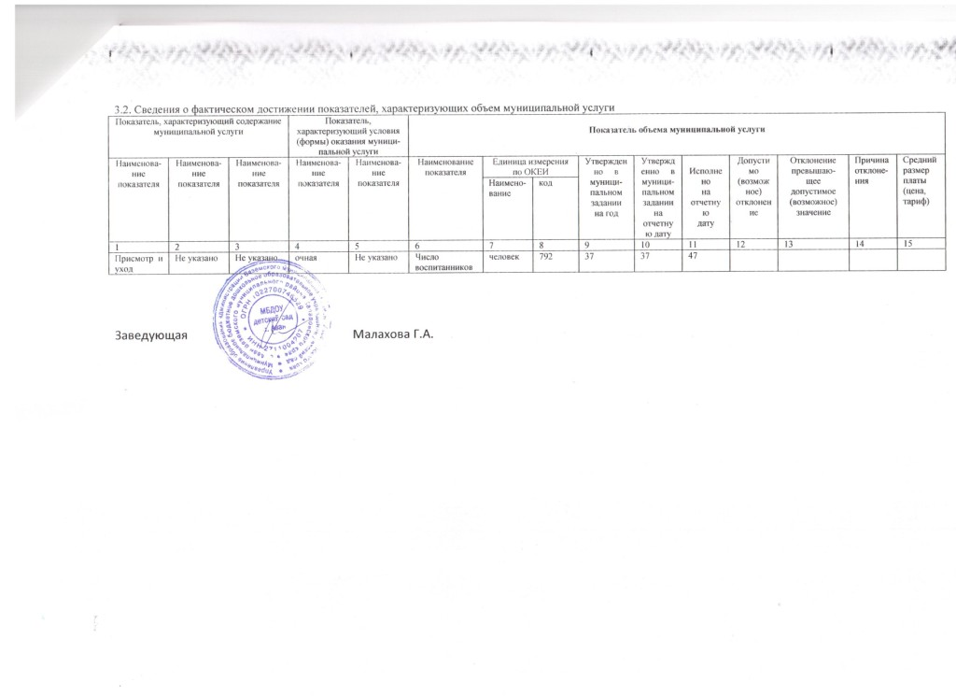

3.2. Сведения о фактическом достижении показателей, характеризующих объем муниципальной услуги

|  |  |  |  |  |  |  |  |  |  |  |  |  |  |  |
| --- | --- | --- | --- | --- | --- | --- | --- | --- | --- | --- | --- | --- | --- | --- |
| Показатель, характеризующий содержание муниципальной услуги | | | Показатель, характеризующий условия (формы) оказания муници-  пальной услуги | | **Показатель объема муниципальной услуги** | | | | | | | | | |
| Наименова-  ние показателя | Наименова-  ние показателя | Наименова-  ние показателя | Наименова-  ние показателя | Наименова-  ние показателя | Наименование  показателя | Единица измерения по ОКЕИ | | Утвержденно в  муници-  пальном  задании  на год | Утвержденно в  муници-  пальном  задании  на отчетную дату | Исполнено  на  отчетную  дату | Допустимо (возможное)  отклонение | Отклонение  превышаю-  щее  допустимое  (возможное)  значение | Причина  отклоне-  ния | Средний размер платы (цена, тариф) |
| Наимено-  вание | код |
| 1 | 2 | 3 | 4 | 5 | 6 | 7 | 8 | 9 | 10 | 11 | 12 | 13 | 14 | 15 |
| Присмотр и уход | Не указано | Не указано | очная | Не указано | Число  воспитанников | человек | 792 | 37 | 37 | 47 |  |  |  |  |

Заведующая Малахова Г.А.